**李 氏 族 谱**

**一、全家福**

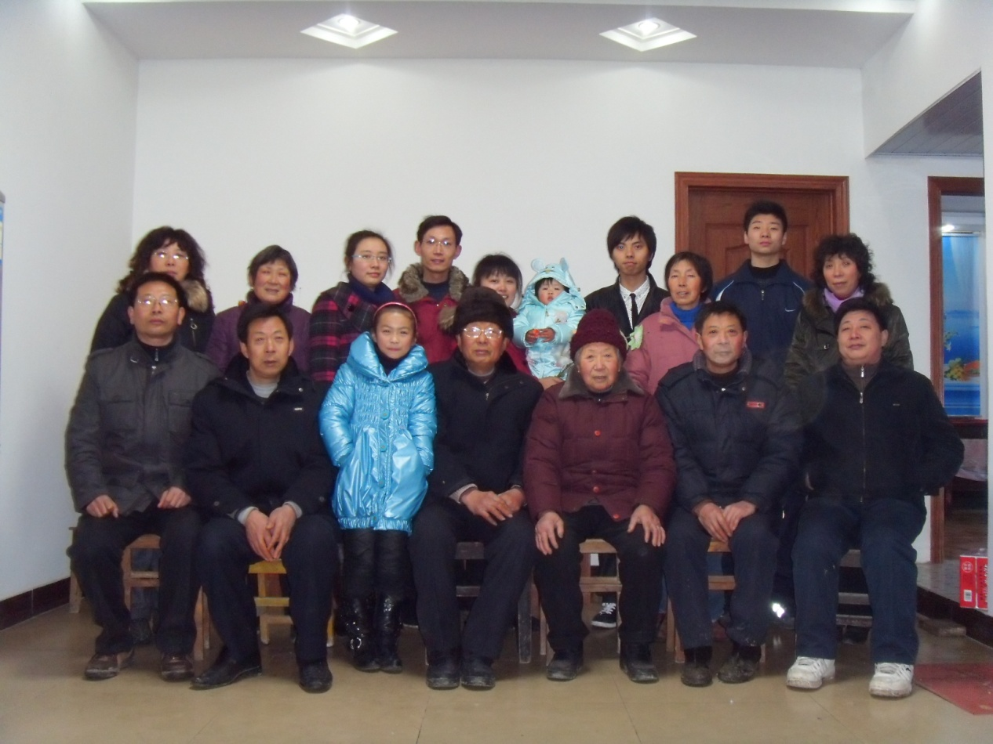

**奶奶**

**爷爷**

**我自己**

**爸爸**

**妈妈**

**学 校：常州市河海中学**

**作 者：李梓欣**

**家长姓名：张冬琴**

**指导教师：张学敏**

**二、族普概述**

|  |  |  |  |  |
| --- | --- | --- | --- | --- |
| **一世** | **李济国（配 吉兴芳）** | | | |
| **二世** | **李兆祥(配 刘华英)** | **李兆云（配 邵红娣）** | | |
| **三世** | **李存仁（配 姜粉红）** | **李存义（配 曹锁红）** | **李存灿（配 黄华）** | **李存芳（配 王进）** |
| **四世** | **李辉（配 张冬琴）** | **李 梁（配 邵玉霞）** | **李冬梅（配 许恒峰）** | **李玉（配 ）** |
| **五世** | **李梓欣（我自己）** | **李梓桐** | **李果** |  |

**三、家族事件**

|  |  |  |  |
| --- | --- | --- | --- |
| 序号 | 姓名 | 事件 | 备注 |
| **一世** | **李济国** | **在当时属于较富裕的家族，常接济周边的村民。** |  |
| **二世** | **李兆祥** | **自幼在私塾学习，国家解放后，因教育人才紧缺，17岁被聘为小学教师，教龄达35年。** |  |
| **三世** | **李存灿** | **国家恢复高考初期，村上为数不多的大学生之一，毕业于南京工业技术学校，现在泰州市政府工作。** |  |
| **四世** | **李辉** | **毕业于扬州工学院机电系专业，自1998年毕业后来常州从事技术工作至今，主要从事制冷行业产品的开发与设计。** |  |